設定列印時無反應情況下
1、選擇工具→網際網路選項
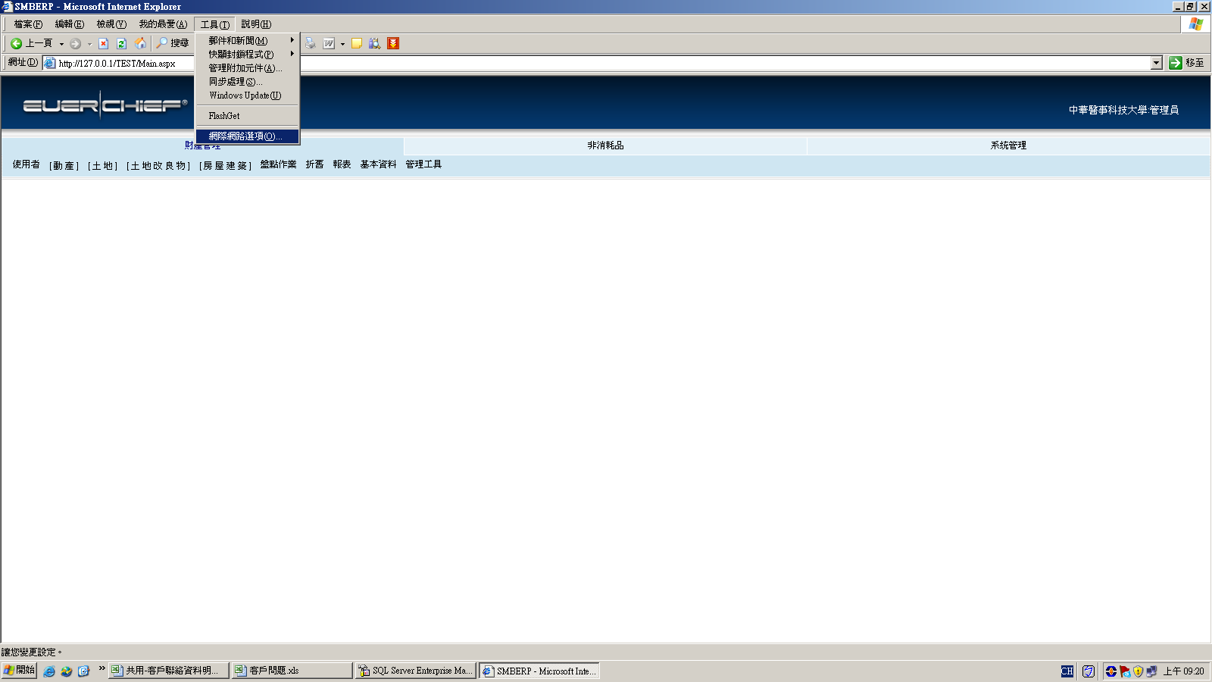
2、點「安全性」→在選擇「網際網路」→在按底下的按鈕「自訂等級」
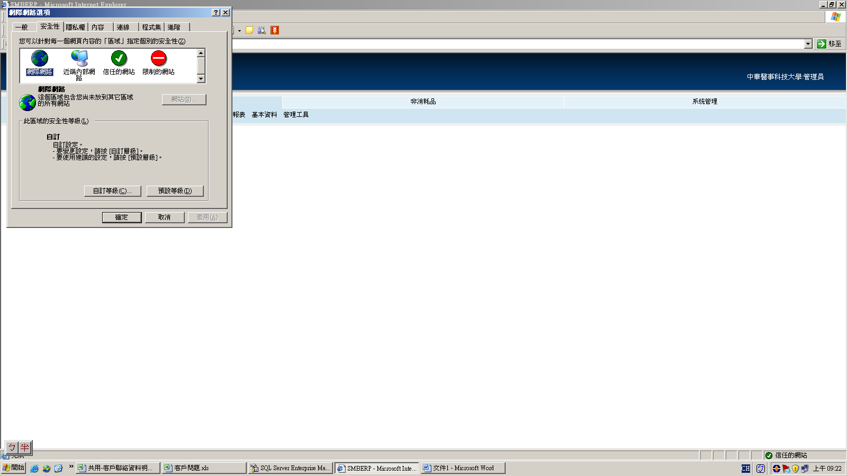
3、點選「自訂等級」完後會跳出「安全性設定」
注意!裡面的內容跟ActiveXi相關的都設為「啟用」，如果有提示字樣就設定為「提示」。設定完後在確定、套用即可。
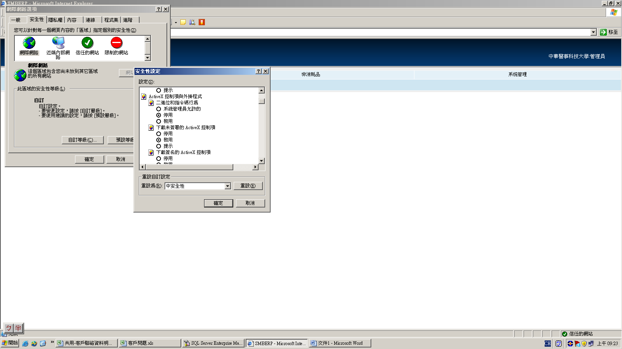
4、以上步驟設定完後，在重新列印，會跳出安裝Cry….元件信息，按下安裝即可，然後在重新列印就會跳出列印視窗。
5、如以上完成後還無法看到列印視窗，請查是否有封索彈跳視窗軟體或其它會封索彈跳視窗的元件，把它變成允許彈跳視窗。

